Более 200 тысяч заграничных паспортов выдали сотрудники центров «Мои документы»
19.10.2018
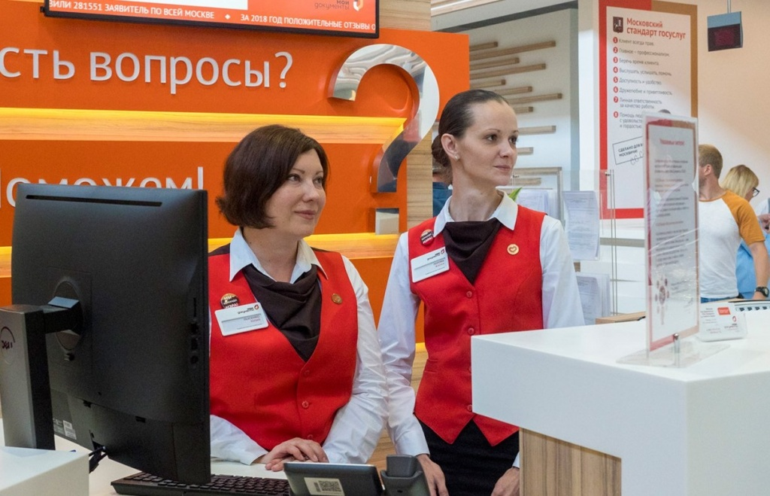

Сотрудники центров государственных услуг «Мои документы» выдали жителям столицы более 200 тысяч заграничных паспортов. Об этом сообщили 18 октября.

Изготовление паспорта займет около месяца. Оформить его там можно с августа 2017 года.

— График работы и расположение наших офисов позволяют выбрать самое удобное для посещения время без ущерба для работы и других повседневных дел, — прокомментировала начальник Управления организации предоставления государственных услуг Татьяна Порецкова.

На официальном сайте мэра Москвы добавили, что центры «Мои документы» работают с 08:00 до 20:00.

Флагманские офисы открыты с 10:00 до 22:00. Здесь можно сделать копии документов, фотографии, оплатить пошлину, распечатать файлы с флешки, выпить кофе и даже перекусить.

Адрес страницы: http://hamovniki.mos.ru/presscenter/news/detail/7645136.html
Управа района Хамовники города Москвы

